
TERRITORIO Ecuador
Cronograma de Actividades
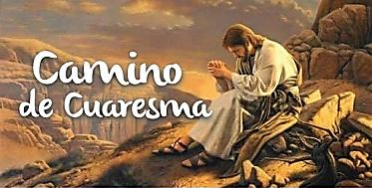
Año 2017

ABRIL | Actividades | Responsable
3 | Día Mundial de la Salud | U.E.SS.CC. Centro
03, 05, 10,  17, 19 | Casa de Acogida NSP: Taller: Material de limpieza y aseo personal | Casa de Acogida NSP
04, 06,11,  18, 20 | Casa de Acogida NSP: Taller de Manualidades | Casa de Acogida NSP
5 al 7 | Jornadas Culturales | U.E.SS.CC. Cuenca
9 al 16 | Misiones de Semana Santa  Lugar: El Coca | Norma Naula
10 | Triduo Pascual | U.E. Madre Enriqueta Aymer
10 y 11 | Chiquipascua | U.E.SS.CC. Cuenca
11 y 12 | Celebración del Triduo Pascual | U.E.SS.CC. Rumipamba
12 | Fundación de Cuenca | U.E.SS.CC. Cuenca y Enriqueta Aymer
13 | Día del Maestro | Obras Educativas SS.CC.
14 | Viernes Santo | Todos
17 | Llegada de Candy Núñez, Superiora Delegada de la Zona de América Latina | Esther Alicia Armijos
17 al 19 | Exámenes remediales matutina y vespertina | U.E.SS.CC. Guayaquil
17 al 28 | Planificación del año lectivo 2017-2018 | U.E.SS.CC. Guayaquil
19 y 20 | Encuentro de Superioras y Encargadas de las Comunidades del Territorio.  Lugar: Casa de Oración SS.CC. | Hnas. Superioras y Encargadas de Cdades.  Esther Alicia Armijos
20 | Charla a padres de familia de 1ª Comunión | U.E.SS.CC. Cuenca
21 | 2ª fiesta de la Lectura | Obras Educativas SS.CC.
21 al 23 | Asamblea del Territorio Ecuador.  Llegada día 20 a las 18:H00  Lugar: Casa de Oración SS.CC. | Hnas. del Territorio Ecuador  Esther Alicia Armijos
24 | Encuentro de las Comunidades de Pastoral de Inserción y Social: Aguarico, Piñas, Concordia-Unión, Salinas, Casa de Acogida, Proyecto La Roldós.  Lugar: Casa de Oración | Hnas. de las Cdades. de Inserción y Social  Esther Alicia Armijos
25 y 26 | Visita Canónica a la Comunidad San José | Candy Núñez y  Esther Alicia Armijos
28 | Casa de Acogida NSP: Taller de Formación, Tema: Situación actual de Colombia junto al Proceso de los Acuerdos de Paz | Servicio Jesuita a Refugiados y Casa de Acogida
28 | Simulacro parcial de evacuación | U.E.SS.CC. Cuenca
29 | BODAS DE PLATINO  Hna. Julia Matilde González, ss.cc.  Lugar: Capilla de la Cdad. San José  Hora: 15:00  Celebrante: S.E. Mons. Néstor Herrera | Cdad. San José
29 y 30 | Visita Canónica a la Comunidad Casa Central SS.CC.: Santa Anita y Casa de Acogida NSP | Candy Núñez y  Esther Alicia Armijos
1 de Mayo | Viaje de retorno al Perú | Candy Núñez

NOTA: Las demás comunidades del Territorio tendremos la visita canónica con nuestra Hna. Candy en los meses de octubre y noviembre 2017.

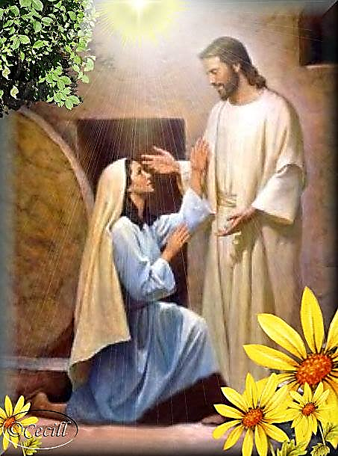

«La pascua

es la fiesta del renacer

y de la regeneración.

Dejemos que

nuestra existencia

sea conquistada

y transformada

por la Resurrección»

(Papa Francisco)

